Розумове виховання у
«ШКОЛІ ПІД ГОЛУБИМ НЕБОМ»
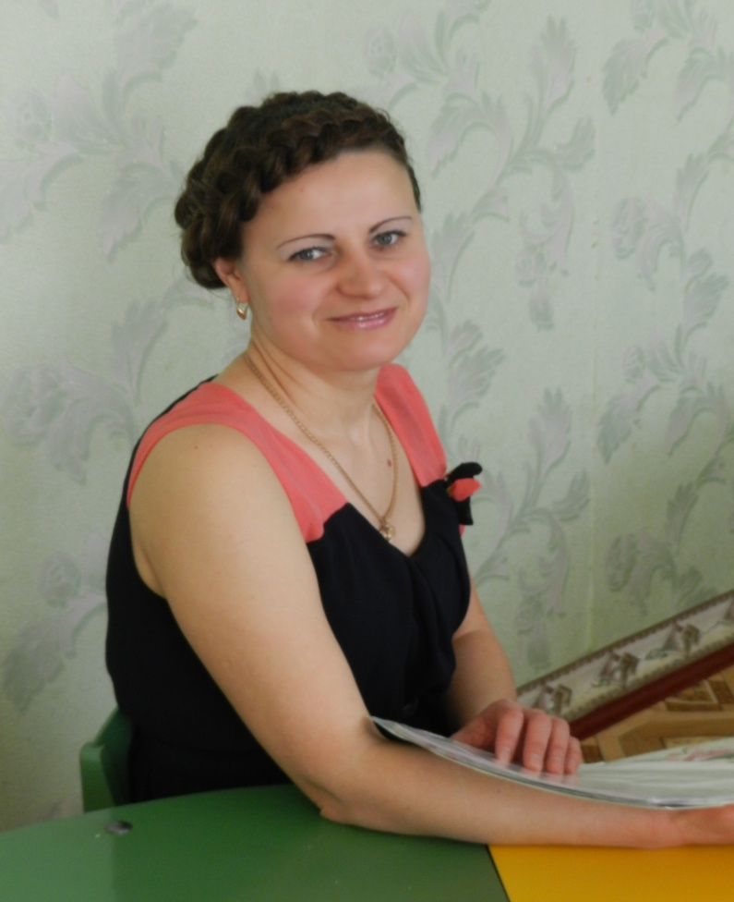 | Щоб не перетворити дитину в сховище знань, комору істин, правил і формул, треба вчити її думати. Сама природа дитячої свідомості та дитячої пам'яті вимагає, щоб перед малюком ні на хвилину не закривався яскравий навколишній світ з його закономірностями.  В.О.Сухомлинський  Тишкевич Олена Вікторівна працює в дошкільному навчальному закладі №4 «Ромашка» м.Жашкова на посаді вихователя з 2006 року. Має високий рівень професійної майстерності.
Добре орієнтується в освітньо-виховному процесі з врахуванням вимог програми «ДИТИНА» .
Здібний фахівець, вміє ставити мету і досягати її послідовними та логічними діями. Олена Вікторівна, володіє та керується основними функціями: виховною, освітньою, охороною життя та здоров’я дітей.
Під час роботи з дітьми використовує спадщину В. О. Сухомлинського в якій релєфно виступає проблема розумового виховання, яка була і завжди буде однією з головних ланок навчально-виховного процесу.
За В.Сухомлинським, розумове виховання — це "надбання знань і формування наукового світогляду, розвиток пізнавальних і творчих здібностей, вироблення культури розумової праці, виховання інтересу й потреби в розумовій діяльності, у постійному збагаченні науковими знаннями, у застосуванні їх на практиці".
Розумове виховання відбувається в процесі надбання знань, але не зводиться лише до їх накопичення. Знання повинні стати переконаннями особистості, її духовним багатством, впливати на ідейні погляди, результати діяльності людини, на її громадянську активність та інтереси.
Найважливішим засобом розумового виховання є навчання, у процесі якого відбувається розумовий розвиток. "Як без азбуки людина не може читати, так без розумового розвитку, без гнучкої, живої думки неможливе розумове виховання". На багато численних переконливих прикладах Василь Олександрович показав, що успіх розумового виховання залежить від багатьох факторів: від інтелектуального багатства всього дитячого життя; від духовного багатства педагога, його кругозору, ерудиції, культури; від змісту навчальних програм і характеру методів навчання; від організації розумової праці на заняттях і вдома. "Навчання — це лише одна із пелюсток квітки, яка називається вихованням у широкому розумінні слова. У вихованні немає головного і другорядного, як немає головної пелюстки у квітки. У вихованні все головне — і заняття, і розвиток різноманітних інтересів у дітей після занять, і відносини вихованців у колективі". Знання мають певний виховний заряд для формування і розвитку творчого розуму.
В. Сухомлинський вважає, що розумове виховання неможливе без спеціального, спланованого, постійного розвитку розумових сил і здібностей дітей. Цією роботою Василь Олександрович керував понад двадцять років, педагоги починали її за два роки до вступу дітей-до школи, причому паралельно з процесом вивчення мислення дитини, дискретності її мозку, здатності "думати про свої думки".
З метою поліпшення дискретності мозку дитини слід проводити спеціальні заняття мислення. Дітям потрібно відкривати якнайбільше незрозумілого, цікавого. Чим більше незрозумілого, тим яскравіший інтерес. У дитини виникає багато "чому?". У такі моменти "дитина думає, спостерігаючи, і спостерігає, думаючи".
В. О. Сухомлинський любив повторювати: "У природі, вічне джерело дитячого розуму". Він вважав дуже важливим, щоб перші істини діти отримували з оточуючого світу, щоб дитину через світ природи вводили в світ суспільних відносин. "Школа під голубим небом", або, як її ще називали, "Школа радості" — справжнє талановите відкриття Сухомлинського.
Заняття для дітей п’ятого року життя
«Сонце і Сонечко»
Мета: поглибити знання дітей про такі моральні категорії, як доброта, вдячність. Формувати морально-етичні уявлення та адекватні форми поведінки, переконання про те, що потрібно творити добрі справи. Збагачувати внутрішній світ дитини позитивними емоціями. Вправляти в умінні правильно виражати свої почуття. Виховувати у дітей бажання бути приємними людьми, бажання творити добро, добрі вчинки, бути доброзичливими, щирими, проявляти співчуття, доброту, піклування.Акцентувати увагу дітей на їхніх позитивних рисах, а не на недоліках. Активізувати в мовленні дітей ввічливі слова. Спонукати дітей розумово мислити та роботи самостійно умовиводи, проводити аналіз добрим та поганим вчинкам, аналізувати та співставляти.
Хід заняття:
Діти заходять до групової кімнати, вітаються один з одним
— Діти, що ви тільки що зробили?
— Діти, зустрівши на вулиці друга, що ви йому скажете? (доброго дня, привіт!).Так , ви привітаєтесь. Молодці, усе це слова привітання. Чемні люди завжди вітаються, бажають одне одному здоров’я, доброго дня, ранку.
— Що означає – «здрастуй» ? Таке гарне слово. Все тому, що здрастуй – значить «будь здоровий».
Вихователь:
— Діти, подивіться, що в мене в руках? (клубок ниток)
— Той, кому він в руки попаде,
Добре слово всім нехай назве.
Вправа «Поділися добрим словом».
Діти стають разом з вихователем у коло, передають одне одному клубочок, по черзі називають добре слово і намотуючи ниточку на палець, утворюють нитяне коло.
Вихователь:
— Подивіться, у нас утворився ланцюжок добрих, щирих слів. А чи змінився від них ваш настрій?
— У мене на серці стало приємно і тепло. А у вас?
— Давайте змотаємо наш добрий клубочок і нехай тепер він буде у нас в групі. А якщо комусь стане сумно, чи будуть потрібні щирі слова, він може трохи потримати клубочок у руках – і одразу пригадати їх.
— Скажіть, а вам завжди весело? Чи трапляються такі дні, коли ви чимось засмучені?
— Чому людині може бути погано? (якщо її хтось образив, чи просто стало сумно, чи щось трапилось).
— А як ми можемо дізнатись, що людині погано на душі? (коли очі сумні, коли вона не усміхається, коли плаче).
— А як можна допомогти людині, якій погано? (запропонувати свою допомогу, спробувати розважити її, розвеселити, зробити подарунок, пригостити смачним, поділитися іграшкою, пожаліти тощо).
— Діти, на що схожа доброта?
— Де живе доброта? (людському серці).
— Чим займається? (добрими справами).
— Якого кольору може бути?
— Вона тепла чи холодна?
— Де ми можемо її побачити?
— Як ви гадаєте, чи може людина світитися , як свічка і дарувати світло та тепло?(так). За якої умови це може статися? (коли людина робить добрі справи, гарні вчинки).
А ще у нас за вікном, на небі живе, Сонце, воно теж завжди світиться і усім дарує добро, зігріває нас та все оточуюче своїм теплом. Ось зараз я пропоную вам послухати пригоду яка трапилась одного разу у лісі
СОНЦЕ І СОНЕЧКО
Восени залізло Сонечко під кору на дереві. Спить собі комашка, не страшні їй ні морози люті, ні вітри палючі. Спить Сонечко і сниться йому теплий сонячний день, легенька хмарка на синьому небі, барвиста веселка.
Посеред зими випав теплий сонячний день. Тихо у лісі, вітер ані дихне. Сонце пригріло чорну кору. Жарко стало Сонечку. Проснулося воно, солодко позіхнуло, виглянуло з-під кори. Хотіло вже розправити крильця й полетіти, але Сонце йому посварилося: Не вилазь, Сонечку!Заховайся в свою теплу спаленку. Рано ще тобі літати - загинеш. Моє проміння тепле, але Мороз підступний - уб’є тебе. Будуть ще заметілі, вітри палючі і морози тріскучі.
Послухалося доброї ради Сонечко. Подихало свіжим повітрям і знову полізло у свою теплу постільку.
— Діти, чи сподобалась вам казочка? (вихователь проводить бесіду за змістом казки)
Складання «Правил доброти».
Дбати про слабких, маленьких, старих, хворих;
Не заздрити;
Жаліти інших, а не себе;
Своїми вчинками приносити радість;
Не завдавати болю.
Вихователь: А зараз я вам пропоную виконати творче завдання яке теж буде називатися «СОНЦЕ І СОНЕЧКО»

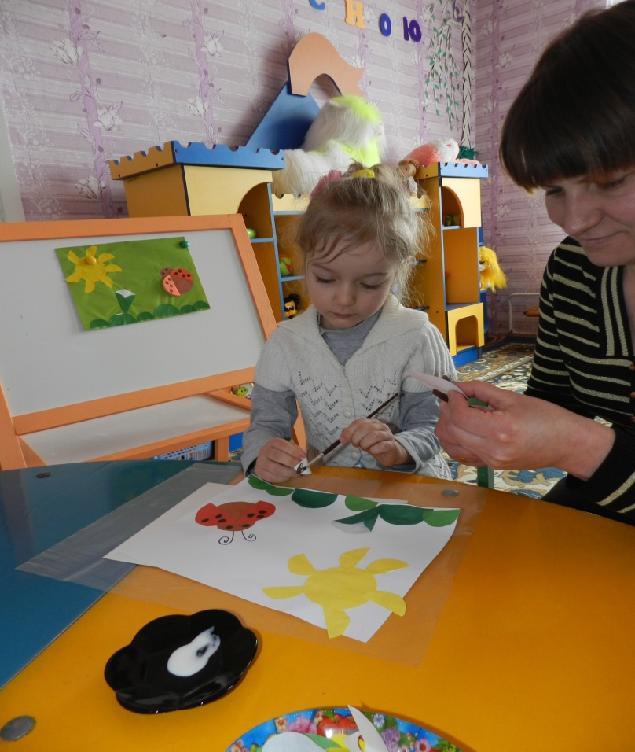
— Сьогодні нам було затишно і приємно. І не тільки тому, що за вікном світить тепле сонечко, а й тому , що в кожному з вас є доброта, кожен в нашій групі добрий і чуйний. Тому бажаю, вам, завжди такими залишатися.

